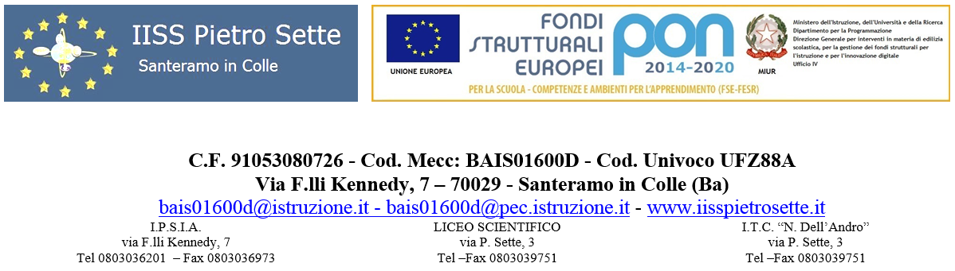

PROGRAMMA DI DISEGNO E STORIA DELL’ARTE

SVOLTO DALLA CLASSE I D LS a.s.2023– 2024

Docente Prof.ssa Dote Daniela

**DISEGNO**

 Squadratura del foglio

Punto medio di un segmento

Perpendicolari e parallele

Costruzione di figure geometriche: triangoli, quadrato , trapezi.

Teoria del colore

La struttura modulare

Ellissi

La spirale

Il libro dei morti ispirato alla pittura egizia

**STORIA DELL’ARTE**

Il primo linguaggio umano:

Paleolitico, mesolitico e neolitico

La civiltà nuragica e la civiltà italica

I Sumeri

Gli Assiri

I Babilonesi

Gli Egizi

I Micenei

Santeramo 30-05-2024 f.to prof.ssa Dote Daniela